LTX Unique
Máy phân tích AOX / EOX / POX / TX

LTX Unique – một giải pháp dễ dàng và đơn giản để xác định AOX / EOX / POX / TX
Hầu hết các halogen hữu cơ phát sinh ra trong quá trình sử dụng các loại vật liệu và hợp chất rắn, lỏng khác nhau có chứa các chất clo. Do đó, việc giám sát các quá trình như xử lý nước, tẩy trắng, lọc dầu và nhiều quy trình công nghiệp khác là rất quan trọng để tránh ô nhiễm môi trường bởi các halogen hữu cơ.
LTX UNIQUE được thiết kế để đo các halogen liên kết hữu cơ trong các mẫu rắn và lỏng. Các halogen này được xác định thành các nhóm thông số cụ thể:

- AOX (Halogens hữu cơ có thể hấp phụ)
- EOX (Halogens hữu cơ có thể chiết xuất)
- POX (Halogens hữu cơ có thể lọc được)
- TX (Tổng số halogen hữu cơ)

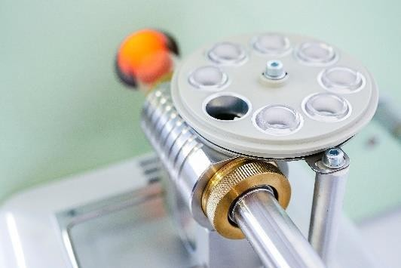
Bộ lấy mẫu tự động 8 vị trí AOX
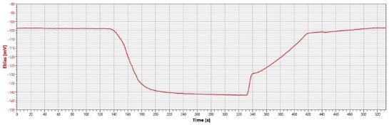
Đường cong đo lường thời gian thực

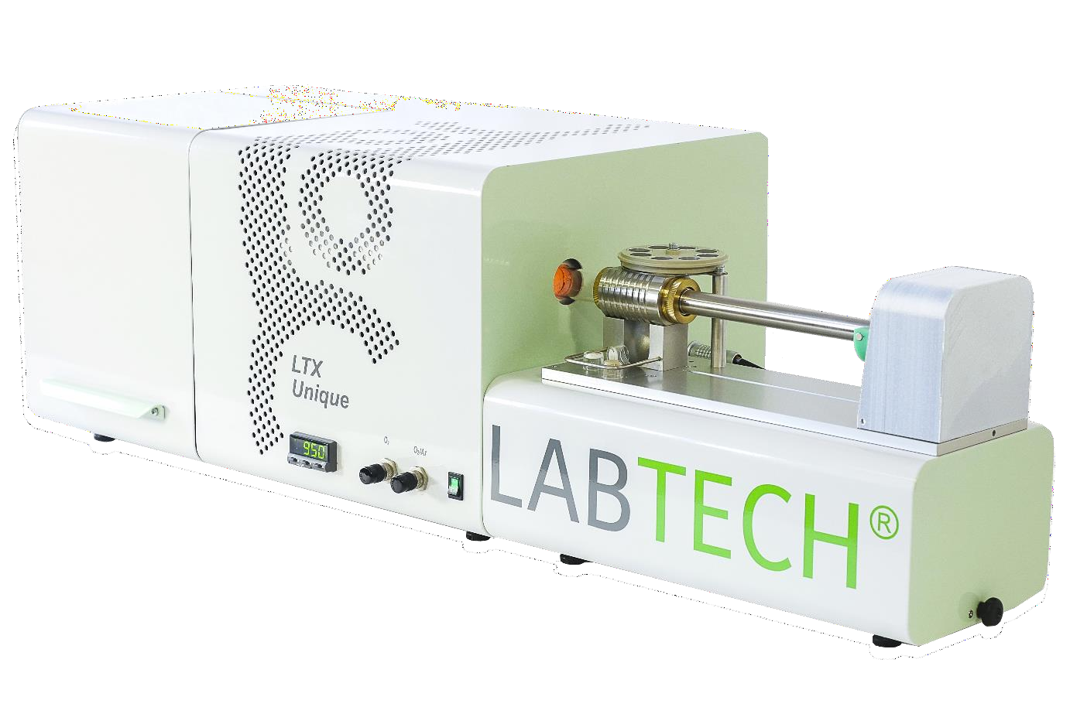
LTX Unique cho phép xác định nhiều loại nồng độ halogen trong các ma trận khác nhau với tính linh hoạt cao và chi phí vận hành thấp. Đáp ứng các tiêu chuẩn ISO, DIN, EPA và ASTM hiện hành.

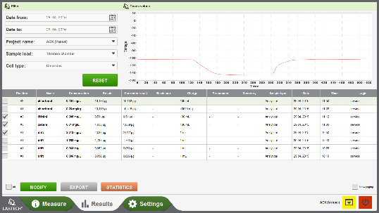Tính năng và lợi ích
LTX Unique là thế hệ thiết bị phân tích thứ 3 từ hãng Labtech cho phép xác định chính xác các halogen với thao tác dễ sử dụng. Máy phân tích quá trình đốt cháy này chuyên dụng để xác định các thông số AOX, EOX, POX và TX.

- Thiết kế mô-đun và linh hoạt
- Các mô-đun AOX, EOX và POX tùy chọn
- Thông lượng cao nhờ bộ lấy mẫu tự động AOX 8 vị trí
- Xử lý dễ dàng với thao tác đơn giản
- Phần mềm thân thiện và trực quan với người dùng
- Chi phí bảo trì và vận hành thấp
- Hỗ trợ kỹ thuật và phân tích

Tốc độ, tin cậy và linh hoạt
Máy phân tích LTX Unique đã được thiết kế dựa trên các thành phần tiên tiến và đã được chứng minh (lò đốt, thiết bị điện tử và bộ điều khiển), đảm bảo độ chính xác và độ tin cậy cao của hệ thống. Cấu trúc mô-đun và mạnh mẽ đảm bảo hoạt động dễ dàng và đáng tin cậy.
Thiết kế cụ thể của cell chuẩn độ và các điện cực nhỏ gọn đảm bảo việc bảo trì đơn giản và tuổi thọ lâu dài của chất điện phân.

Nguyên lý hoạt động
LTX Unique hoạt động trên nguyên tắc vi cặp oxy hóa khi các halogen hữu cơ được đốt cháy trong dòng oxy ở khoảng 1000°C, tạo ra hydro halogenides tương ứng được xác định sau đó nhờ sự hỗ trợ của chuẩn độ vi cặp tự động.
Phần mềm ENGINE LT - đo lường

Hoạt động đơn giản và xử lý dữ liệu
Máy phân tích được điều khiển bằng PC và phần mềm ENGINE LT được kết nối qua giao diện USB. Phần mềm trực quan và thân thiện với người dùng cung cấp thao tác đơn giản cho thiết bị và phụ kiện. Người vận hành đưa mẫu vào boat / frits hoặc thiết bị lấy mẫu tự động và sau đó nhấn nút START. Hầm mẫu được hệ thống cơ giới đóng tự động. LTX Unique Đo lường và tự động hiển thị tín hiệu / điện thế, điều khiển máy phân tích vi đo, tính toán và lưu trữ kết quả phân tích. Các mẫu đã đo trước đó có thể dễ dàng truy cập trong phần mềm ENGINE LT. Tất cả dữ liệu được lưu trữ trong cấu trúc cơ sở dữ liệu và có thể được xuất sang MS Excel®.

Thông số kỹ thuật độc đáo của LTX
Kích thước: 970 x 360 x 295 mm (W x D x H)
Trọng lượng: 27 Kg
Lò lửa: Max.1100oC
Nguồn cung cấp: 230 V / 50 Hz, max.1100 W Yêu cầu khí Oxy: 99,6%(AOX / EOX),
Argon 99,996% (EOX)
Software: ENGINE LT
PC Windows® 10
Detector: Máy đo vi lượng với điện cực Ag
Chuẩn độ: 2000, 200-, 20 và 2 uA
Đo lường dải 0,02 - 300 ug Cl- Độ lặp lại: 1,5% CV

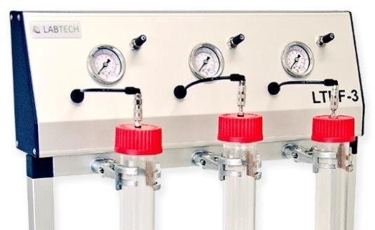Đơn vị chuẩn bị mẫu
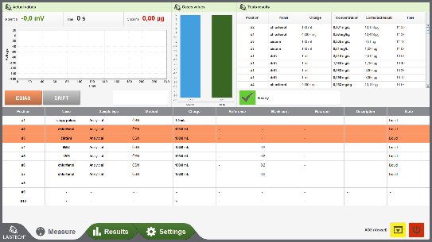
Phần mềm ENGINE LT - kết quả

LABTECH là công ty độc lập của CH Séc được thành lập vào năm 1991. Hãng chuyên sản xuất thiết bị phân tích, thử nghiệm và cung cấp nhiều dịch vụ phân tích, cung cấp hệ thống kiểm tra vật liệu và công nghệ chân không.
Công ty là chủ sở hữu của chứng chỉ quản lý chất lượng CSN EN ISO 9001: 2016 và các phòng thí nghiệm của chúng tôi được công nhận theo CSN EN ISO / IEC 17025: 2005.
LABTECH sro, Polní 23/340, CZ- 639 00 Brno, điện thoại: +420 511 192 927, fax: +420 543 210 115
E-mail: info@labtech.eu ,www.labtech.eu / www.aox-analyzer.com

